2活eng'huo﷽﷽﷽﷽﷽﷽﷽﷽﷽﷽﷽﷽

|  |
| --- |
| 万达征信APP一期产品需求说明书  **版本号：1.1** |

修订历史记录

|  |  |  |  |
| --- | --- | --- | --- |
| 日期 | 版本 | 说明 | 作者 |
| 2016/7/18 | 1.0 | 创建 | 吴敏倩 |
| 2016/7/20 | 1.1 | 修改 | 吴敏倩 |

**目录**

1. 愿景与范围 3

1.1 愿景 3

1.2 名词解释 3

1.3 角色说明 3

1.4 关联附件 3

2. 功能需求 4

2.1 功能框架 4

2.2 业务功能 4

3. 非功能需求 5

3.1 容量规划 5

3.2 信息安全 5

3.3 其他限制 5

# 愿景与范围

## 愿景

### 期望解决问题

面向公开互联网用户提供个人和企业信用信息查询。

### 用户的好处

让用户可以方便查询获取个人或企业的信用信息。

### 公司的收益

1. 扩大万达征信的品牌知名度，增加万达征信用户数。
2. 可以作为万达征信未来面向客户收费的基础，并通过用户维护的信息，扩大征信的数据源基础。

### 目标用户

征信信息查询用户。

## 名词解释

|  |  |  |
| --- | --- | --- |
| **序号** | **术语/ 缩略语** | **解释** |
| **1** | 人行报告 | 人民银行征信中心出具的个人金融方面的信用情况报告。 |
| **2** | 第1步实名认证 | 以用户的姓名和身份证号，调用国政通系统进行验证。 |
| **3** | 第2步实名认证 | 通过银行卡绑定的方式进行身份鉴权验证。 |
| **4** | 第3步实名认证 | 通过人像面部识别的方式进行身份验证。 |

## 关联附件



# 功能需求

## 功能框架

### 信息架构2活eng'huo﷽﷽﷽﷽﷽﷽﷽﷽﷽﷽﷽﷽



### 功能清单

|  |  |  |
| --- | --- | --- |
| 模块 | 功能点 | 功能描述 |
| 登录 | 登录页 |  |
| 手势密码解锁页 |  |
| 忘记密码页 |  |
| 注册 | 注册页 |  |
| 设置手势密码页 |  |
| 查个人（首页） | 广告位 | 顶部静态图片，底部三帧轮播图片 |
| 个人报告 |  |
| 人行报告 |  |
| 公积金查询 |  |
| 违章查询 |  |
| 查企业 | 广告位 | 顶部三帧轮播图片 |
| 产品查询 |  |
| 信用生活 | 工分查询 | 区分登录前后，有工分和无工分等 |
| 提升工分 |  |
| 应用服务 | 时光刻度、工资测评等 |
| 我的 | 头像设置 |  |
| 身份认证 |  |
| 信用管理 | 公积金查询及车辆违章查询入口 |
| 查询记录 |  |
| 异议申请 |  |
| 密码管理 | 重设登录密码 |
| 设置手势密码 |
| 关于我们 |  |
| 客服电话 |  |
| 版本信息 |  |
| 安全退出 |  |
| APP首页进入引导 | 引导页 | 静态图片滑动 |

### 业务限制

|  |  |  |
| --- | --- | --- |
| 页面 | 是否强制登录 | 认证级别 |
| 查个人（首页） | 否 | 无 |
| 个人报告查询 | 是 | 身份识别（第一步）、银行卡认证or人脸识别 |
| 人行报告查询 | 是 | 身份识别 |
| 公积金 | 是 | 身份识别 |
| 违章查询 | 是 | 身份识别 |
| 工资测评 | 是 | 身份识别 |
| 查企业 | 是 | 身份识别 |
| 信用生活 | 是 | 否 |
| 我的 | 是 | 否 |

### 业务流程

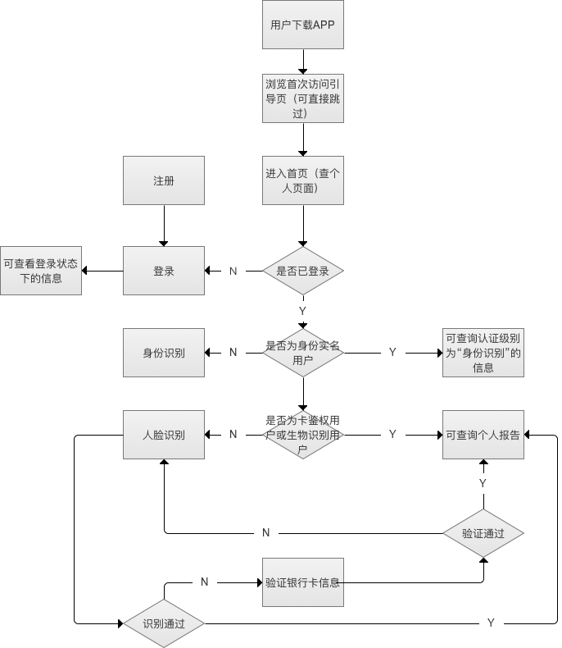

## 业务功能

### 查个人（首页）

* 业务场景

用户进入APP后默认首页，除头部登录入口，无需区分登录状态显示效果，仅作为用户分流展示。

* 逻辑规则

当用户点击个人报告、人行报告、违章查询、公积金查询时，需判断登录情况及实名认证情况，若不满足则需要引导用户完成登录后进行认证操作。认证流程完成后才可进入对应查询页面。

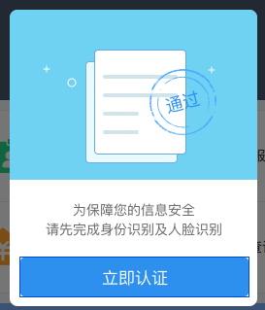

* 页面设计

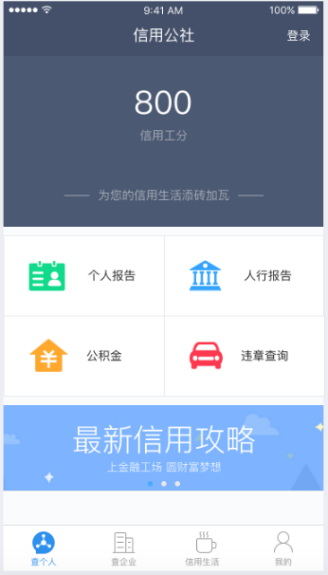

### 查个人>个人报告查询

* 业务场景

1. 登录状态下，用户进行姓名、身份证认证后才可查询。已认证用户不可修改身份信息，仅可查询登录账户本人的个人报告。可查询不同车辆的信息，默认显示最后一次查询的填写内容。

* 逻辑规则

|  |  |  |
| --- | --- | --- |
| 字段 | 校验规则 | 错误提示 |
| 车牌号码 | 首位汉字根据归属城市自动显示  仅可输入4~8位数字及字母（包括大小写）组合，小写字母自动转大写存入数据库 | 请输入正确的车牌号码 |

* 页面设计

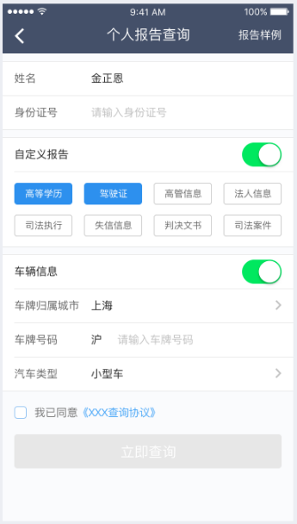

### 查个人>人行报告查询

* 业务场景

用户填写人行登录账号并完成验证后，可查询对应的人行报告。此处查询的人行账号与登录账号身份信息无关。

* 逻辑规则

人行报告为异步验证，最晚需要24小时发送验证短信，需要用户输入验证码通过后才可

* 页面设计

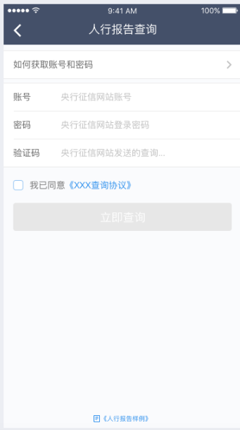

### 查个人>公积金查询

* 业务场景

用户可分别添加多个公积金账户进行查询（可查询非本人账号），也可以删除已添加的账户信息。同时通过【立即更新】重新查询获取最新记录。

* 逻辑规则

|  |  |  |
| --- | --- | --- |
| 字段 | 校验规则 | 错误提示 |
| 登录账号 | 根据公积金所在地显示不同的登录账户类型及入参。具体对应关系如附件（入参要求详见接口文档）：    若存在多个则以tab样式显示，用户可选择切换登录方式，若只有一种类型则无需显示tab栏。  登录类型包括：公积金账号登录、公积金账号+身份证号登录、个人账号+身份证号登录、公积金卡号+身份证号登录（此处公积金卡号与公积金账号不同）、用户名登录、客户号登录、身份证号登录、身份证号+个人编号登录、身份证号+贷款账号登录、身份证号+姓名登录、银联卡号登录、市民邮箱登录、职工号登录、联名卡号登录（与银联卡号不同） |  |
| 所在地 | 默认选择上海 |  |

* 页面设计

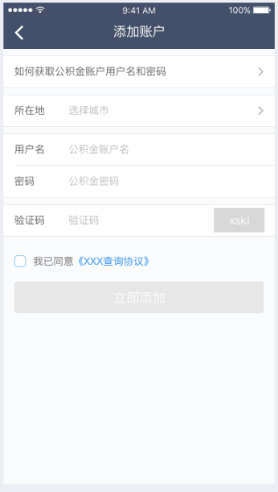

### 查个人>车辆违章查询

* 业务场景

用户可分别添加多辆车辆进行查询，查询结果会展示对应车辆的多条违章记录，也可以删除已添加的车辆信息。同时通过【立即更新】重新查询获取最新记录。

* 逻辑规则

|  |  |  |
| --- | --- | --- |
| 字段 | 校验规则 | 错误提示 |
| 车牌号码 | 首位汉字根据归属城市自动显示  仅可输入4~8位数字及字母（包括大小写）组合，小写字母自动转大写存入数据库 | 请输入正确的车牌号码 |
| 发动机号 | 仅可输入5~10位数字及字母（包括大小写）组合，小写字母自动转大写存入数据库 | 请输入正确的发动机码 |
| 车架号 | 仅可输入15~20位数字及字母（包括大小写）组合，小写字母自动转大写存入数据库 | 请输入正确的车架号 |

* 页面设计

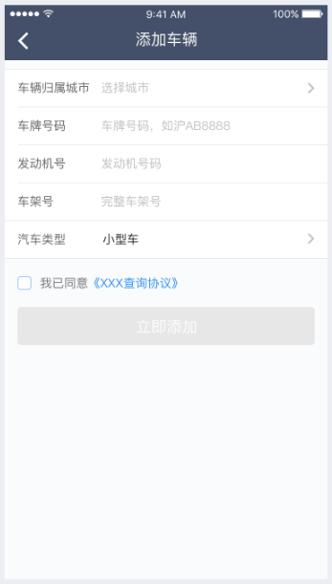

### 查企业

* 业务场景

用户可输入精确的企业名称进行查询，可分别查询多个企业信息。

* 逻辑规则
  + 热门企业默认展示：
  + 大连万达集团股份有限公司
  + 华为技术有限公司
  + 上海新飞凡电子商务有限公司
  + 快钱征信服务（上海）有限公司
  + 腾讯科技（深圳）有限公司
  + 快钱支付清算信息有限公司
  + 上海万达小额贷款有限公司
  + 中国石油化工股份有限公司
  + 宝山钢铁股份有限公司
  + 东风汽车股份有限公司
* 页面设计

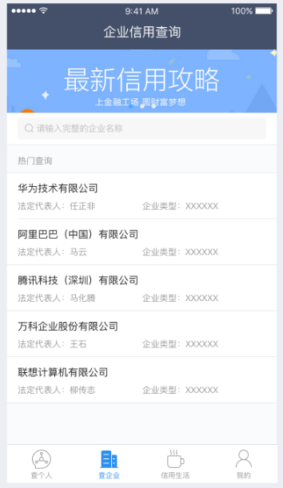

### 信用生活

* 业务场景

关于工分的需求待定

* 逻辑规则

无

* 页面设计

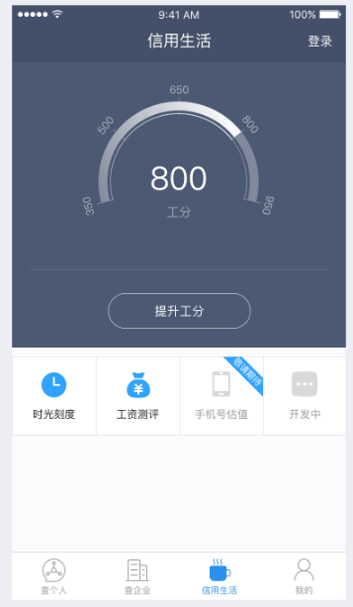

### 信用生活>时光刻度

* 业务场景

待业务提供外链

* 逻辑规则

无

* 页面设计

### 信用生活>工资测评

* 业务场景

用户可输入地点、学历、职级等信息进行工资预测。

* 逻辑规则

详见接口文档。

* 页面设计

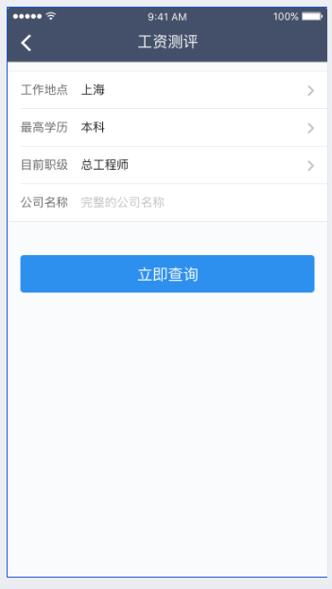

### 我的

* 业务场景

用户可对已登录账户的个人信息进行维护，也可在该模块退出当前账户。

* 逻辑规则

1. 操作类
   1. 头像上传
   2. 身份认证
   3. 信用管理：用户可进行公积金查询及车辆违章查询，此处仅作为入口显示
   4. 查询报告：用户可查看自己之前所有的查询记录
   5. 异议申请：用户填写信息后并提交内容，此处不对接后台系统
   6. 密码管理：用户输入原密码设置新密码，并可在此处设置手势密码
2. 展示类
   1. 关于我们
   2. 客服电话：仅显示，无子页面
   3. 版本信息：仅显示，无子页面

* 页面设计

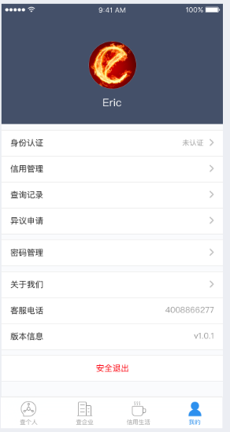

### 我的>身份认证

* 业务场景

用户可以在身份认证模块单独进行身份识别、银行卡认证及人脸识别，此处无关联流程。

* 逻辑规则
  + 身份认证：未认证状态则点击进入身份识别流程，已认证状态则显示已认证的姓名、身份证号信息，且不可变更。
  + 绑卡认证：未认证状态则点击进入银行卡认证流程，已认证状态则仅显示“已认证”状态，不可点击。
  + 人脸识别：未认证状态则点击进入人脸识别流程，已认证状态则仅显示“已认证”状态，不可点击。
* 页面设计

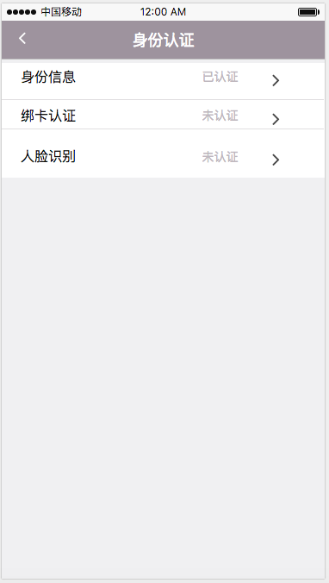

### 我的>身份认证>身份识别

* 业务场景

调用统一账户平台接口进行身份认证，完成一次认证后不可修改。

* 逻辑规则

未认证时进入身份识别流程，认证通过后显示身份信息页面。

* 页面设计

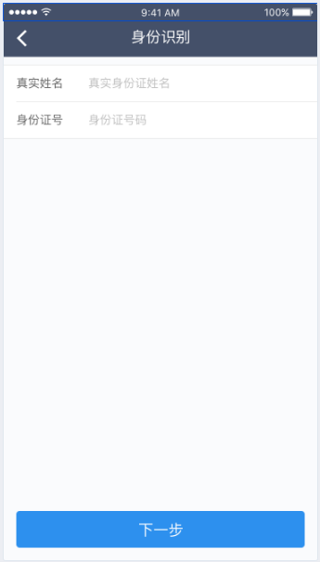

### 我的>身份认证>人脸识别

* 业务场景

调用统一账户平台接口进行人脸识别，完成一次认证后不可修改。（调用流程还需另外确认）

* 逻辑规则

无

* 页面设计

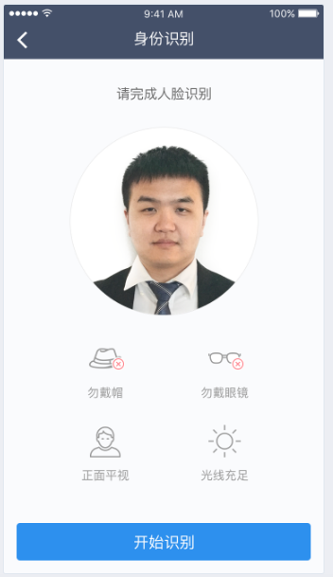

### 我的>身份认证>银行卡验证

* 业务场景

调用统一账户平台接口查询该用户的实名等级情况，对于已认证的用户无需再次验证，且不可添加/删除银行卡信息。

调用统一账户平台接口进行绑卡鉴权，完成一次认证后不可修改且只能绑定一张卡。

* 逻辑规则

无

* 页面设计

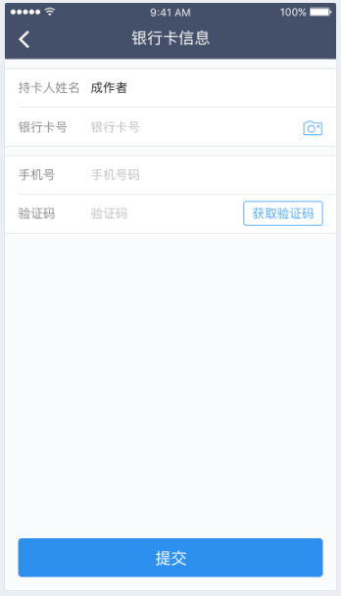

### 我的>信用管理

* 业务场景

用户可查看进行公积金查询及车辆违章查询，此处仅作为入口展示。

* 逻辑规则

无

* 页面设计

### 我的>查询记录

* 业务场景

用户可查看所有之前查询的历史记录，根据个人及企业报告分开显示，按查询时间由近及远显示。

* 逻辑规则

无

* 页面设计

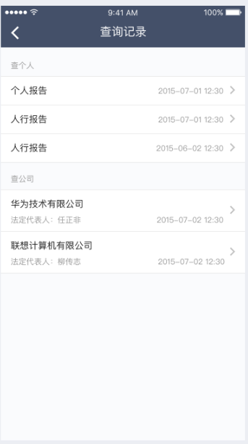

### 我的>密码管理

* 业务场景

用户在此处可以通过手机号码验证修改登录密码或设置手势密码，登录密码修改需要调用统一账户接口处理。

* 逻辑规则

1. 登录密码规则：
2. 密码8-32位，必须包含数字和字母，可含字符
3. 登录密码不包含六位连续顺序、倒序、相同的数字
4. 登录密码不能与用户名重复：
   1. 连续相同字符数不超过4个
   2. 相似度不超过70%
5. 密码与最近一次设置的密码不能相同
6. 手势密码规则：

会话时长超过1小时或者通过退出APP后需要重新输入手势密码进行登录。

* 页面设计

### 我的>异议申请

* 业务场景

用户填写文本内容进行申诉，无需与后台对接，仅留存信息。

* 逻辑规则

无

* 页面设计

### 登录

* 业务场景

用户登录、忘记密码流程，此处需调用统一账户平台公共服务。

* 逻辑规则

无

* 页面设计

### 注册

* 业务场景

用户注册流程，此处需调用统一账户平台公共服务。

* 逻辑规则

需要调用统一账户平台接口，验证手机号的唯一性，对于已存在的单边账户及双边账户的情况需要做特殊处理。

* + 单边账户：引导用户在征信APP直接登录升级
  + 双边账户：引导用户在快钱或飞凡APP进行合并
* 页面设计

### 首次引导页面

* 业务场景

用户安装APP后首次打开时展示，可跳过直接进入首页。

* 逻辑规则

无

* 页面设计

# 非功能需求

## 容量规划

1. 页面及接口最大支持同时并联数100（以后有产品抢购和秒杀，需要进一步提升性能）
2. 手机内存消耗在200MB以下，主流手机要求不崩溃、不卡死

## 信息安全

1. 接口需要防刷机制，若不绑定手机相关信息有被模拟器攻击的可能性
2. 系统数字键盘，对于金融级的软件，安全度较低